**Homilie - Eerste zondag in de Veertigdagentijd - jaar C 09.03.2025***Deuteronomium 26, 4-10 / Psalm 91 / Romeinen 10, 8-13 / Lucas 4, 1-3*

Na zijn doopsel in de Jordaan was Jezus naar de woestijn gegaan om na te denken over de woorden die bij zijn doopsel waren gesproken: *‘Gij zijt mijn Zoon, de welbeminde, in U heb ik mijn behagen gesteld.’*

Hoe zal Hij in zijn leven de *‘Zoon van God’* zijn? Om daar een antwoord op te vinden is Hij de eenzaamheid en de stilte van de woestijn ingegaan, als een soort van bedenktijd. Daar, in die woestijn, kan Hij nadenken, door niets gestoord, want in die woestijn is er nauwelijks leven.

Het Joodse volk weet wat het betekent om in die woestijn te vertoeven. Veertig jaar lang heeft het onder leiding van Mozes daar rondgezworven, nadat ze op wonderlijke wijze ontkomen waren aan de slavendienst in Egypte.

We hebben het Mozes horen verhalen in de eerste lezing, als een ‘historisch credo’. Ze hebben het daar niet gemakkelijk gehad in die woestijn. Altijd weer opnieuw zoeken naar water en voedsel. Steeds opnieuw werden zij bekoord om anders te doen dan Mozes in Gods naam aan de mensen vroeg. Daar, in die woestijn, heeft het Joodse volk moeten leren wat gehoorzaamheid aan God betekent.

Ze hebben die tijd nodig gehad om *‘het volk van het verbond’* te worden. En we weten dat ze die veertig jaren woestijn ten volle nodig hadden: de verhalen over hun ongehoorzaam-zijn en zich toch weer herpakken, staan in de bijbel te lezen.

In die bijbel lezen we dat de meesten van de profeten naar die woestijn gegaan zijn om Gods wil te leren kennen, om zo te doen wat God van hen verwacht. En Jezus doet niet anders: Hij trekt de woestijn in om te weten hoe Hij *‘Zoon van God’* moet zijn. Hij moet de stilte in om de stem van God te leren onderscheiden uit alle geluiden die op Hem afkomen…

En daar moet Hij worstelen met de verleider. Maar categoriek wijst Hij het af om zelf het middelpunt van zijn leven te worden. Als Hij honger krijgt, haalt Hij geen tovertruc uit om van stenen brood te maken. Die tegenspeler van Gods stem krijgt van Jezus geen gelijk.

Hij rekent af met die stem die Hem wil laten geloven dat Hij meer waard is dan alle andere mensen.

Het is niet omdat je sterker, gezonder, verstandiger bent, of een prachtbaan hebt, dat je meer waard bent dan een ander. Dat gevoel krijgt bij Jezus geen kans. Niemand moet voor Hem buigen. *‘Ge zult de Heer uw God aanbidden en Hem alleen dienen…’*

Jezus daagt God ook niet uit om Hem te komen helpen. Hij zal van God nooit een bewijs vragen van trouw. Zelfs als Hij aan het kruis hangt en de mensen Hem toeroepen dat Hij nu maar van het kruis moet komen als Hij de Messias is, dan laat Hij zich bespotten.

Ge zult de Heer uw God niet op de proef stellen, zegt Hij tot de verleider in de woestijn.

In dit evangelie zien we dat die verleider, de kracht die God en mensen tegen elkaar probeert uit te spelen, geen vat heeft op Jezus. Bij elke keuze stelt Jezus opnieuw de vraag: waarvoor heeft God mij bedoeld? Voor Hem staat gehoorzaamheid aan God voorop, zijn ‘jawoord’ aan God komt eerst.

Zelfs oog in oog met zijn dood houdt Hij dat vol en bidt Hij: *‘Niet mijn wil maar uw wil geschiede…’* En Hij zal inderdaad sterven, als slachtoffer van onrecht en onredelijkheid.

Maar toen alles verloren scheen, hebben zijn vrienden met eigen ogen gezien en ervaren hoe God de mens niet laat vallen. En daarom vieren wij binnenkort weer Pasen.

We zijn begonnen aan de veertig dagen van voorbereiding op dat feest. Misschien kunnen we deze tijd gebruiken om zelf de woestijn in te gaan; om stilte in onszelf te vinden. Misschien ontdek je dan stemmen in jezelf waar je altijd aan toegaf, maar waarvan je in de stilte tot de ontdekking komt dat het verkeerde stemmen zijn. Dan ontdek je misschien waar het in je leven echt op aankomt.

In de eerste prefatie van de Veertigdagentijd die we op de derde zondag van de Veertigdagentijd zullen bidden – de eerste twee zondagen hebben een eigen prefatie – zegt de voorganger: *‘Gij gunt uw gelovigen de vreugde jaarlijks met een zuiver hart naar het paasfeest toe te gaan: dit is een tijd van meer toeleg op het bidden, van grotere aandacht voor de liefde tot de naaste, een tijd van grotere trouw aan de sacramenten.’*

Ook in het evangelie van Aswoensdag enkele dagen terug, werden we daar sterk toe opgeroepen: het ging om bidden, vasten en aalmoezen geven

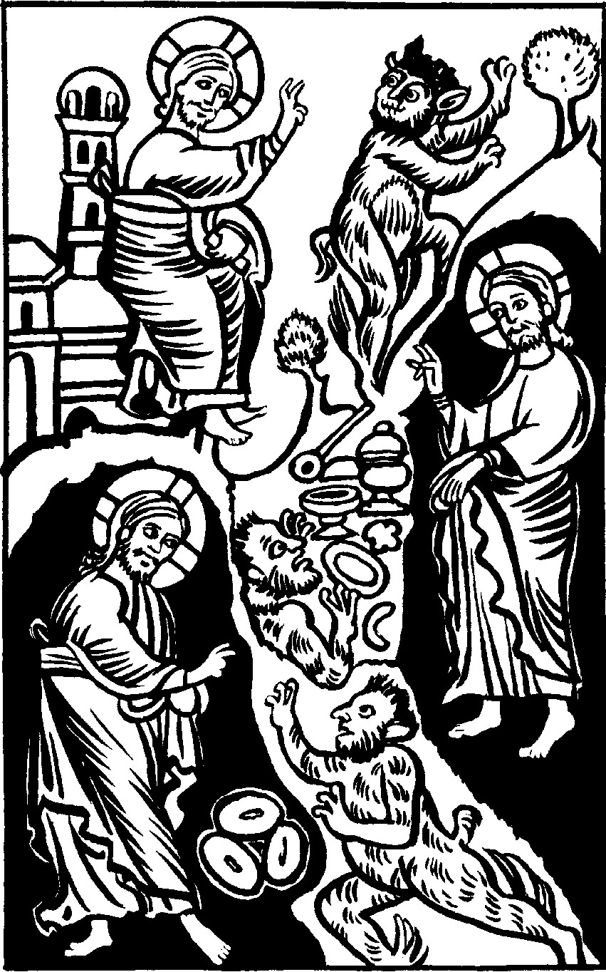Mogen we in deze veertigdaagse vastentijd opnieuw *‘ons jawoord’* geven aan God, onze Schepper.

***Afbeelding:*** *‘De bekoringen van de duivel’ Naar een Middeleeuws perikopenboek (K. Knospe)*

*Jan Verheyen, pastoor.*

*1ste zondag in de Veertigdagentijd C – 09.03.2025*